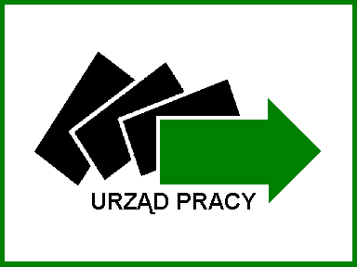 | POWIATOWY URZĄD PRACY  W INOWROCŁAWIU  Referat Aktywizacji Zawodowej i Szkoleń | 
ANKIETA BADAJĄCA POTRZEBY SZKOLENIOWE KLIENTÓW PUP
- OSÓB BEZROBOTNYCH I POSZUKUJĄCYCH PRACY

Szanowni Państwo!
Chcąc lepiej poznać Państwa oczekiwania związane z działalnością szkoleniową naszego urzędu zwracamy się z prośbą o wypełnienie niniejszej anonimowej ankiety.
Wyniki ankiety posłużą do opracowania planu szkoleń grupowych na rok 2020.
Wypełnienie ankiety nie jest równoznaczne z zapisaniem się na wskazane kierunki szkoleń.
Wybraną odpowiedź zaznacz w kółko.

- Czy dotychczas uczestniczył/a Pan/Pani w szkoleniach organizowanych przez PUP?

- TAK
- NIE

Jeżeli tak, to proszę podać nazwę szkolenia i rok ukończenia
………………………………………………………………………………………………

- Własne propozycje szkoleń, którym zainteresowany jest kandydat

- ………………………………………………………………………………………
- ………………………………………………………………………………………
- ………………………………………………………………………………………

- Czy deklaruje Pan / Pani nabycie wiedzy z zakresu praw i obowiązków powstałych w wyniku nawiązania stosunku pracy lub umów cywilnoprawnych?
- TAK
- NIE

METRYCZKA

Płeć:
- kobieta
- mężczyzna
Wiek:
- 18-24
- 25-34
- 35-44
- 45-50
- Powyżej

Wykształcenie:
- podstawowe/gimnazjalne
- zawodowe
- średnie ogólnokształcące
- średnie zawodowe i policealne
- wyższe

Zamieszkanie:
- miasto
- wieś

Okres pozostawania bezrobotnym:

- 0 - 5 miesięcy
- 6 - 12 miesięcy
- powyżej 12 miesięcy

Sytuacja na rynku pracy:

- osoba bezrobotna do 30 roku życia
- osoba długotrwale bezrobotna
- osoba bezrobotna powyżej 50 roku życia
- osoba bezrobotna korzystająca ze świadczeń z pomocy społecznej
- osoba bezrobotna posiadająca co najmniej jedno dziecko do 6 roku życia lub co najmniej jedno dziecko niepełnosprawne do 18 roku życia
- osoba niepełnosprawna

Dziękujemy za wypełnienie ankiety

